«Внимание! Юный пассажир!»
с 13 по 15 июля 2020 года
С начала текущего года на территории Промышленновского муниципального округа зарегистрировано 5 дорожно-транспортных происшествий с участием детей – пассажиров, травмировано 5 несовершеннолетних пассажиров, погиб 1 ребенок
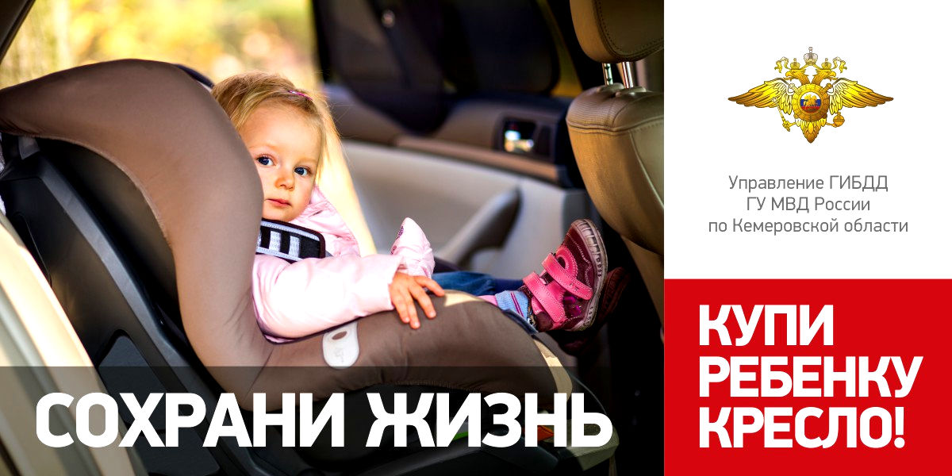

В целях предупреждения детского дорожно-транспортного травматизма с участием детей-пассажиров, снижения тяжести их последствий, в период с 13 по 15 июля 2020 года, на территории Кемеровской области, в том числе территории Промышленновского муниципального округа проводится профилактическая акция «Внимание! Юный пассажир!» направленная на профилактику перевозок детей без детских удерживающих устройств легковым транспортом.

В рамках мероприятия проводятся целевые надзорные мероприятия по обеспечению безопасности пассажиров, в ходе которых усилен контроль за соблюдением водителями правил перевозки детей пассажиров.

Цели и задачи:

пропаганда безопасности дорожного движения;

профилактика детского дорожно-транспортного травматизма и привлечение внимания общественности к этой проблеме;

предупреждение ДТП с участием детей пассажиров транспортных средств.

ОГИБДД Отдела МВД России по Промышленновскому району

